“Nistkästen” – Arbeitsblatt
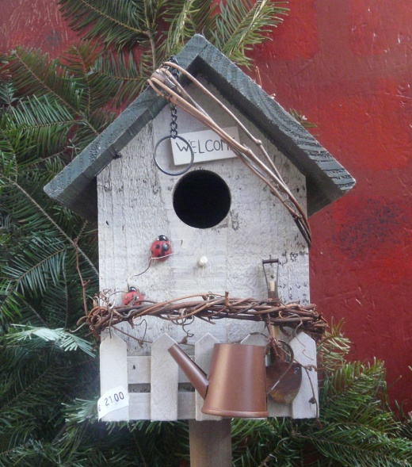
Europa versucht alle Vogelarten zu erhalten indem es ihre Lebensräume schützt. Dadurch wird auch die biologische Vielfalt auf der Welt und die Nachhaltigkeit der Nutzung von natürlichen Ressourcen unterstützt.
Die meisten gefährdeten Vogelarten könnten ohne die Hilfe von Menschen aussterben. Ein möglicher Weg Vögeln zu helfen ist das Bauen von Nistkästen. Diese kleinen Häuser für Vögel können beeinflussen, ob Vögel an einem bestimmten Ort überleben können.
Stell dir vor, du bist ein Angestellter einer Produktionsfirma, die Holzprodukte herstellt. Die Firma hat den Auftrag bekommen 1000 Nistkästen für Vögel herzustellen. Diese Nistkästen werden in einem bestimmten Wald aufgehängt.
- Du sollst einen originellen Nistkasten für eine bestimmte Vogelart deiner Gegend entwerfen.
- Du musst erklären, welche Vögel in dem Kasten leben werden und warum dieser für deine gewählte Vogelart geeignet ist. Außerdem wo und wie er aufgehängt werden muss.
- Du musst berechnen wie viel und welche Materialien du brauchst, um deinen Nistkasten zu bauen.
Diese Arbeit muss auf A4-Blättern präsentiert werden. Alle Zeichnungen müssen in einem angemessenen Verhältnis angefertigt werden. Die Anleitung, wie ein Nistkasten gebaut wird, muss dort beschrieben werden. Du musst in der Lage sein, deine Arbeit anderen SchülerInnen zu präsentieren.
Hier kannst du Informationen finden:
http://senas.birdlife.lt/index.php/gamtos-klase/litetuvos-pauksciai/ (Litauische Vögel)
https://www.youtube.com/watch?v=qMjE-Z6I4WE (Video von litauischen Vögeln)
http://www.birdlife.lt/inkilai (über Nistkästen in Litauen)
https://www.youtube.com/watch?v=nWg5nL5ROL0&feature=player_embedded (Video, wie man einen Nistkasten baut)

